МІНІСТЕРСТВО ОСВІТИ І НАУКИ УКРАЇНИ
НАЦІОНАЛЬНИЙ УНІВЕРСИТЕТ «ЛЬВІВСЬКА ПОЛІТЕХНІКА»
ІКНІ ІСМ



Лабораторна робота з предмету
«Системне програмування»
Лабораторна робота №3
Варіант 9

Виконав:
Лис С. Ю.
СА-31

Викладач:
доцент Щербак С. С.

Львів – 2017
Лабораторна робота №3
Тема: Інтегровані структури даних, запису.

Мета роботи: придбання і закріплення навиків в роботі із записами, в інтеграції даних, в модульному програмуванні.
Завдання на роботу
Для заданої прикладної області розробити опис об'єктів цієї області. Розробити процедури, що реалізують базові операції над цими об'єктами, зокрема:
- текстове введення-виведення (консольний і файловий);
- присвоювання;
- видалення;
- редагування
- задання константних значень;
- порівняння (не менше 2-х типів);
- пошук за шаблоном.
Підготувати файл початкових даних, що містять не менше 10 значень конкретних об'єктів. В якості формату даних/файлів використовуйте CSV або XML.
Використовуючи процедури і описи модуля типу даних, розробити програму, що забезпечує введення та зчитування початкових даних з першого файлу даних в пам'ять і зберігання їх в масиві, сортування масиву по алфавітному і по числовому параметру.

Індивідуальне завдання.
№ | Прикладна область | Атрибути інформації
9 | Телефонна станція | номер абонента, прізвище, адреса, наявність того, що блокує, заборгованість

Код програми:
Файл main.py
# -*- coding: UTF-8
import parse_cvs
import input_csv

def main():
parse_cvs.parse()
input_csv.inputToDB()
parse_cvs.search()

if __name__ == '__main__':
main()

Файл input_csv.py
import csv

FILENAME = 'db.csv'

def inputToDB():
items = list()

items.append(input('id:'))
items.append(input('number:'))
items.append(input('last_name:'))
items.append(input('address:'))
items.append(input('triger:'))
items.append(input('arrears:'))

print(items)

with open(FILENAME, 'a', newline="") as file:
writer = csv.writer(file)
writer.writerow(items)

Файл parse_csv.py
import csv

FILENAME = 'db.csv'

def openf(FILENAME, format):
with open(FILENAME, format, newline="") as file:
reader = list(csv.reader(file))
return reader

reader = openf(FILENAME, 'r')

def sortDB(n, t):
if n == 1: n = 0
elif n == 2: n = 2
reader.sort(key=lambda i: i[n], reverse=t)

def parse():
for i in range(len(reader)):
reader[i][0] = int(reader[i][0])
n = int(input('Sort by id (1), name (2): '))
t = int(input('Ascending (0), decreasing (1): '))
sortDB(n, t)
print('\tid\t\tnumber\t\tlast_name\t\taddress\t\ttriger\t\tarrears')
for i in reader:
print('\t{}\t\t{}\t\t{}\t\t{}\t\t{}\t\t{}'.format(i[0], i[1], i[2], i[3], i[4], i[5]))

def search():
sortDB(2, 0)

word = input('Input name: ').lower()

for i in range(len(reader)):
if word in reader[i][2].lower():
print(reader[i])
Файл db.csv
1,12345,Fox,Davydiv,False,0
2,27756,Smith,Lviv,False,15
3,58945,Lee,San Francisco,True,217
4,17564,Statham,Derbyshire,False,0
5,45628,Watson,Paris,True,1568
6,98612,Roberts,Smyrna,True,684
7,56841,Depp,Owensboro,False,0
8,69863,Lopez,Bronx,False,123
9,56841,DiCaprio,Los Angeles,True,0
10,48962,Carrey,Newmarket,False,0
11,78945,Tarantino,Knoxville,True,1567
12,23124,Chan,Honkong,False,0
13,81562,Artyshko,Zhyrivka,False,156

Скріншоти виконання програми:
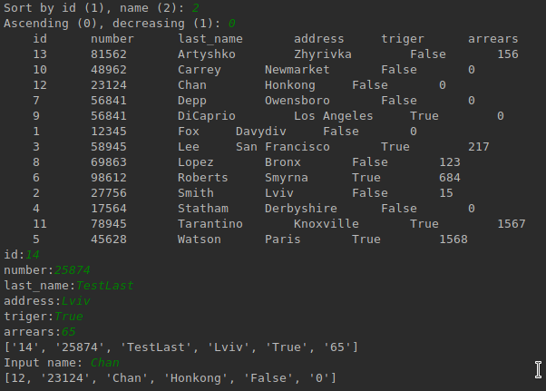
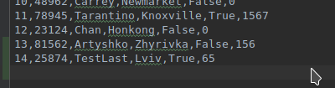
Висновок: в даній лабораторній роботі я придбав і закріпив навички в роботі із записами, в інтеграції даних, в модульному програмуванні.

